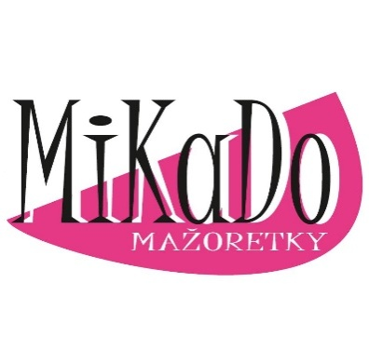

**VŠEOBECNÉ PODMÍNKY PRO PŘIHLÁŠENÍ**

**LT 2024 MiKaDo**

**20. 7. – 27. 7. 2024**

# I. PŘIHLÁŠENÍ/DOKUMENTACE

Závazné přihlášení na letní tábor probíhá podáním písemné přihlášky. Přihláška nabývá platnosti až po uhrazení zálohy ve výši **2500 Kč.** Veškeré údaje k platbě budou zaslány po obdržení řádně vyplněné přihlášky.

Dalšími dokumenty potřebnými k přijetí dítěte na letní tábor je Posudek o zdravotní způsobilosti dítěte k účasti na zotavovací akci a škole v přírodě a dále pak Potvrzení o bezinfekčnosti dítěte.

*Posudek o zdravotní způsobilosti dítěte k účasti na zotavovací akci a škole v přírodě* vydává lékař dítěte, má platnost rok od data vystavení (pouze v případě nedojde-li ke změně způsobilosti dítěte).

*Potvrzení o bezinfekčnosti* ztvrzuje svým podpisem zákonný zástupce dítěte. Toto prohlášení nesmí být starší než jeden den a odevzdává se až v den odjezdu.

Veškeré dokumenty se odevzdávají elektronicky popřípadě osobně pouze po domluvě s vedoucí tábora.

II. POVINNOSTI ÚČASTNÍKA

Seznam doporučených věcí na tábor bude zaslán s organizačními informacemi 14 dní před táborem.

Účastník je povinen dodržovat řád a bezpečnost tábora, se kterými bude seznámen při příjezdu.

Při nedodržení těchto povinností si organizátor vyhrazuje právo účastníka ze zotavovací akce vyloučit, bez možnosti vrácení platby zpět.

III. PLATBY

Celková částka k zaplacení je rozdělena na dvě samostatné platby– zálohu a doplatek. Platby budou probíhat hotově, při čemž předání proběhne dle domluvy s vedoucí.

1. Zálohu 2500 Kč požadujeme uhradit do 30. 4. 2024
2. Zbytek částky je nutno uhradit do 8. 6. 2024 doplacením zbývající sumy (2500 Kč)

IV. Storno

Zrušení účasti na zotavovací akci ze strany řádně přihlášeného dítěte podléhá stornovacímu poplatku. Storno poplatek se neplatí v případě vyslání náhradníka za odhlášené dítě a v případě vážné nemoci odhlášeného dítěte (musí být doloženo lékařem).

* při nenastoupení dítěte storno 100 %
* zrušení 14 a méně dnů předem storno 100 %
* zrušení 15-30 dnů před nástupem storno 50 %
* zrušení účasti řádně přihlášeného dítěte storno 500 Kč

## V. ZRUŠENÍ ZOTAVOVACÍ AKCE

Organizátor si vyhrazuje právo zruštit konkrétní zotavovací akci v případě nenaplnění minimálního počtu účastníků, popřípadě události, jejž není v moci organizátora odvrátit (přírodní katastrofa,…). Zároveň je povinen oznámit tuto skutečnost s dostatečným předstihem a vrátit uhrazenou částku v plné výši.

## VI. ZÁVĚREČNÁ USTANOVENÍ

Organizátor si vyhrazuje právo doplnit všeobecné podmínky, o případných změnách je povinen včas informovat. Organizační informace týkající se letního tábora budou odesílány na e-mail uveden v přihlášce a to 14 dní před odjezdem. V případě jakýchkoliv dotazů neváhejte kontaktovat vedoucí.

V Karviné dne 8. 1. 2023

Email – [mazoretkymikado@seznam.cz](mailto:mazoretkymikado@seznam.cz)

Webové stránky – mazoretkymikado.cz